Strategije za odkrivanje pomena besed
- Katero od naštetih strategij za odkrivanje pomena besed bi uporabili v povezavi s spodnjimi nalogami?
- SAMOSTOJNE STRATEGIJE (razčlenitev besedne vrste, razčlenitev pripon in korenov, iskanje sorodne besede v J1, razčlenitev slikovnega gradiva ali kretenj, ugibanje iz konteksta, dvojezični slovar, enojezični slovar, seznami besed, učne kartice besed J1/J2)
- DRUŽBENE STRATEGIJE (vprašati učitelja po prevodu; vprašati učitelja po parafrazi ali sopomenki; vprašati učitelja po povedi, ki vsebuje novo besedo; vprašati sošolca po pomenu; odkriti pomen s skupinskim delom)

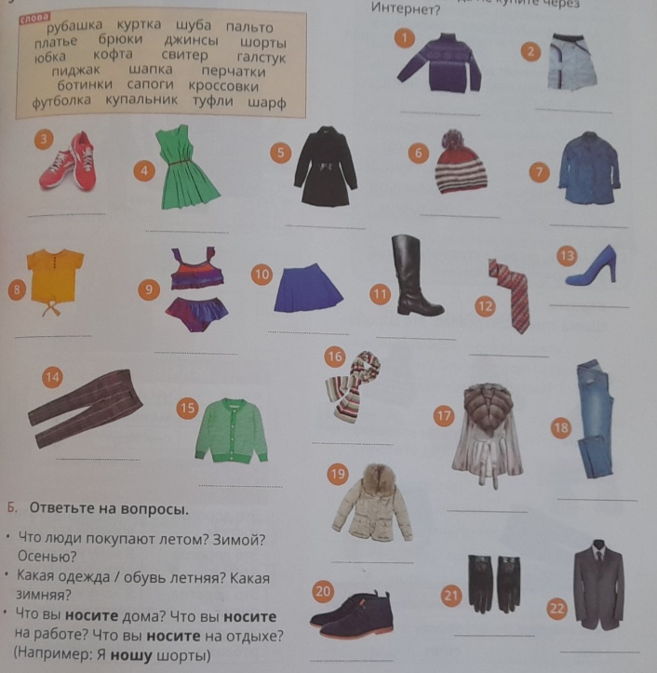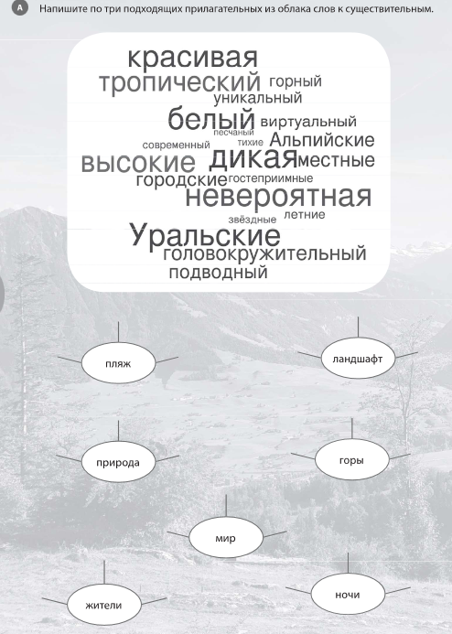
GUSKOVA E.: Po-russki legko! (0 – A1), Russkij jazyk (Moskva), 2018, str. 61 Tochka RU – rabočaja tetrad' (A2), Izbuška(Zűrich), str. 170

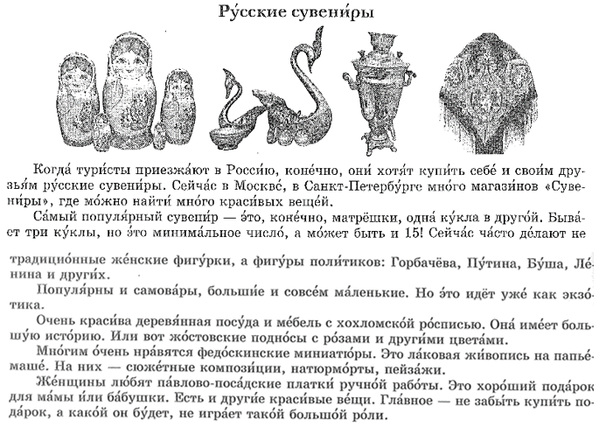
OSIPOVA, VOKHMINA: Russkij klass, Russkij jazyk – kursy (Moskva), 2019, str. 165 – 166

Strategije za utrjevanje besed

- DRUŽBENE STRATEGIJE (Utrjevanje pomena v skupini; učitelj preverja poznavanje besed z učnimi karticami J1/J2 ali seznami besed; uporaba v pogovoru z rojenimi govorci)
- SPOMINSKE STRATEGIJE (Učenje besed s slikovno predstavitvijo pomena; ustvarjanje prispodob pomena; povezovanje besed z osebno izkušnjo; asociacija v povezavi z besedo; povezava s sopomenkami in antonimi; uporaba semantičnih mrež; metoda PEG; metoda LOCI; učenje besed s skupinjenjem; uporaba besede v povedi; povezati besede v zgodbo; učenje pravopisa besed; učenje izgovorjave; učenje besed z glasnim izgovarjanjem; predstavljanje oblike besede; podčrtovanje začetne črke besede; zunanja podoba besede; metoda ključne besede; pomnjenje pripon in korenov; pomnjenje besednih vrst; parafraziranje pomena besede; učenje s sorodnimi besedami; učenje vseh besed neke fraze; učenje z gibanjem (TPR); uporaba semantičnih mrež, ki prikazujejo razliko med pomeni in kolokacijami)
- KOGINITIVNE STRATEGIJE (ustno ponavljanje; pisno ponavljanje; seznam besed; učne kartice besed J1/J2 (fleshcards); zapiski v razredu; učenje besedišča iz učbenika; poslušanje posnetih seznamov besed; uporaba etiket z besedami na konkretnih predmetih; urejanje besednega slovarčka)
- METAKOGNITIVNE STRATEGIJE (uporaba medijev (pesmi, filmi, …); testiranje s testi za besedišče; ponavljanje ob določenih časovnih intervalih; ignoriranje ali preskok nove besede)

PISNO UTRJEVANJE BESEDIŠČA PRI POUKU
- Pod sliko napiši ime igre.
виселица - противоположности - перепутанные буквы -
поиск слова по буквам - кроссворд
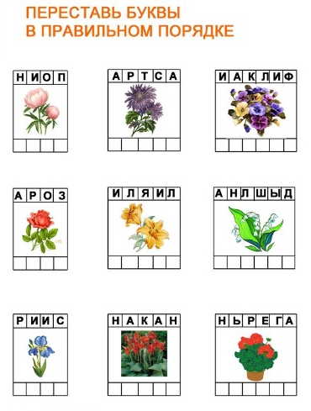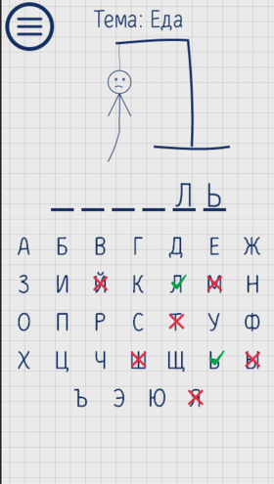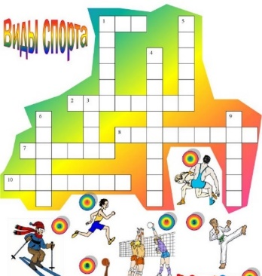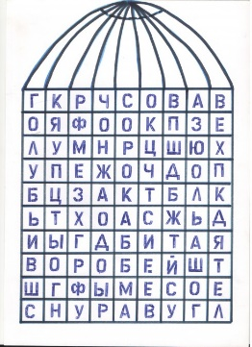
.............................................. ............................................................
.......................................................... ………………………………………. ……………………………….

молодой - пожилой
худой - ...................................
высокая - .................................

…………………………………………

